**5.55 Структура подчиненности**

Отчет Связанные документы предоставляет оперативный и наглядный доступ ко всей цепочке взаимосвязанных с точки зрения бизнес‑логики документов и списков.

Объекты программы считаются взаимосвязанными, если один из них ссылается на другой. Например, клиент заказал товар, для отражения данного события в программе был создан документ **Демо: Заказ покупателя**, затем на основании документа **Демо: Заказ покупателя** был сформирован документ **Демо: Счет на оплату покупателю**, клиент оплатил этот счет, товар был ему отпущен и на основании документа **Демо: Счет на оплату покупателю** был сформирован документ **Демо: Реализация товаров**.

В программе взаимосвязь объектов выглядит так: в одном документе (назовем его дочерним) в качестве какого-либо реквизита указан другой документ или элемент списка (назовем его родительским). Отчет позволяет из какого-либо одного объекта программы увидеть всю цепочку взаимосвязанных с ним документов.

Отчет можно сформировать:

Для документов программы:

■ **Демо: Заказ покупателя**;

■ **Демо: Счет на оплату покупателю**;

■ **Демо: Реализация товаров**.

Для списков:

**Демо: Договоры контрагентов**.

Отчет формируется по ссылке Связанные документы на панели навигации объектов программы.

В отчет попадают все дочерние и все родительские объекты текущего объекта программы. В наглядной форме представлена взаимосвязь этих объектов.

Объект программы, для которого сформирован отчет, отображается жирным шрифтом.

Дерево родительских объектов программы строится вверх и вправо от объекта, для которого формируется отчет.

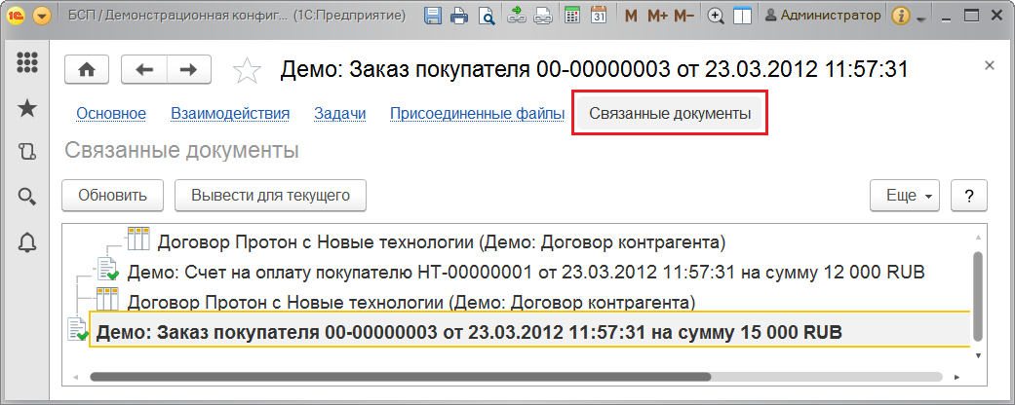

Дерево дочерних документов строится вниз и вправо от документа, для которого формируется отчет.

При помощи двойного щелчка мышью на любом выведенном в отчете объекте программы можно открыть данный объект для просмотра. С помощью кнопки Обновить можно переформировать отчет.

С помощью кнопки Вывести для текущего можно сформировать отчет Связанные документы для выделенного объекта программы.

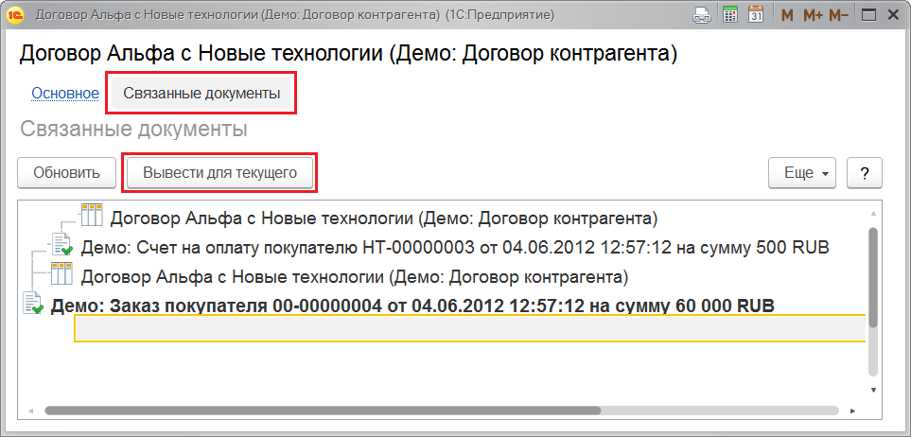

**Роли для работы со структурой подчиненности**

Для формирования отчета Связанные документы в программе предусмотрены следующие роли:

|  |  |
| --- | --- |
| Роль | Краткое описание |
| Просмотр связанных документов | Предоставляет возможность формирования отчета Связанные документы. |